V平台在线升级
- 一体化版的升级

注意：升级前必须关闭360电脑管家和360杀毒软件，否则将导致升级失败。
1、直接点击“整体升级”按钮。
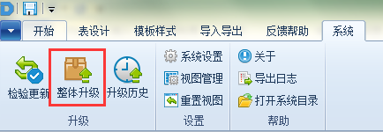
2、弹出界面如下
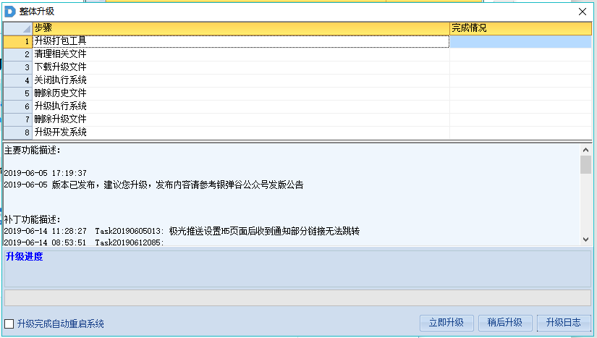
- 点击立即升级，系统则按顺序升级整个系统。
- 左下角有【升级完成后自动重启系统】选项，勾选之后，整体升级完成将会重启系统。

注意事项：
整体升级的日志在..\DevSystem\VProductBuilder\work\log文件夹里面。

二、独立服务器版的升级
升级步骤：
1、浏览器输入地址如 http://127.0.0.1:8080/system/console
（修改为自身服务的IP地址、端口号、上下文）
2、填入启动服务时的用户名、密码，进行登录。
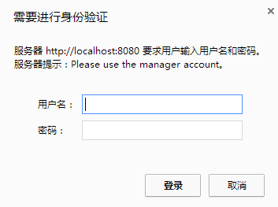

3、选择“构件管理”—>“产品升级”进入升级菜单。
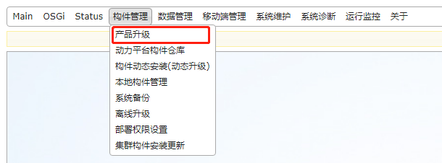
4、点击“本’产品升级’管理模块升级”按钮，进行升级自身模块。
若本模块已经是最新的了，此步骤可以忽略跳过。（本管理模块已是最新的是看不到此按钮的）

5、点击“开始产品升级”按钮，进行产品升级。
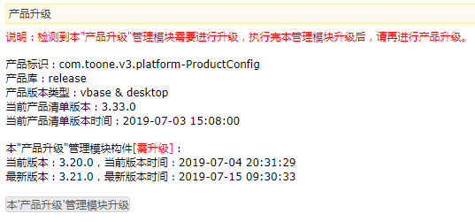
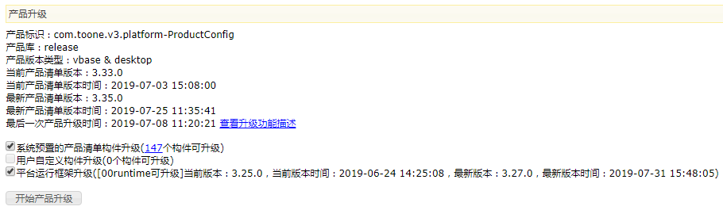
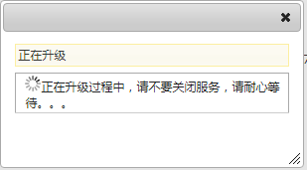
6、等待升级完成，升级完成后会有提示。需要重启后才能生效。
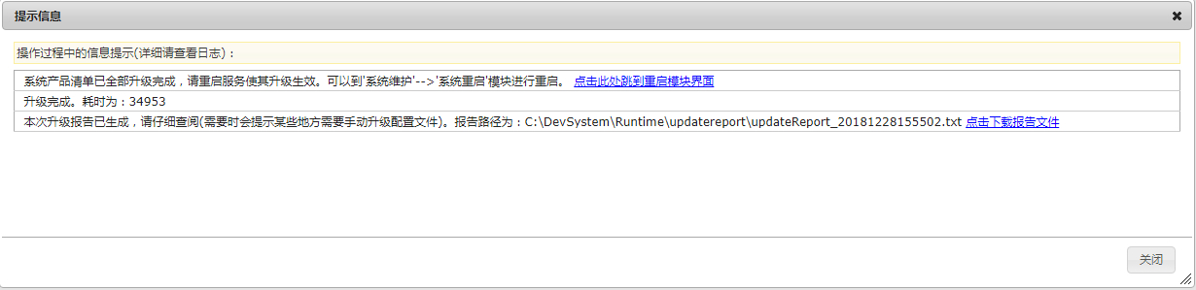
如果升级过程中有错误，升级失败时，这里也会有“提示信息”的，一般的情况升级失败不会影响原有系统的运行的。
如果有特殊的情况导致系统有问题，请到服务器环境里，在..\V3EXE\work\log目录下获取日志文件，查看详细的错误信息。
重新进行升级一次试试，如果还是不能解决问题，请反馈给V平台部，并提供升级时的日志文件。

7、重启服务。

注意事项：
产品升级包括三个勾选项说明：
第一个选项是产品清单里的构件的升级，一般需要勾选上进行升级。
第二个选项是用户自定义安装的一些构件升级，用户需要升级此部分构件时，就勾选上此选项。
第三个选项是平台运行框架的升级，一般需要勾选上进行升级。

